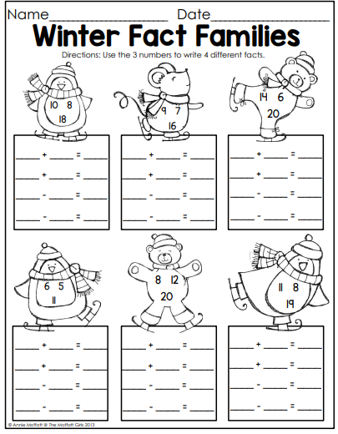
M
20
15 5
19
7 12
13
6 7
16
4 12
18
12 6
15
10 5

